Adatbázisok

Adat: Információ, amit szeretnénk megőrizni, használni
ne lehessen jogtalanul megmásítani
keresés
gyorsan
konzisztensen (ne lehessen olyan adatra keresni ami nem létezik)

Kulcs: Cél: egyediség
konzisztens
egyedi
mindig le van indexelve
gyors

Index: gyors (átlag 50% feletti keresést indexelünk)
unique
egyfajta index
egyediség
konzisztencia
feltételhez köthető

Kulcs:
Lehet egy vagy több oszlopon is
ID A kulcs jele
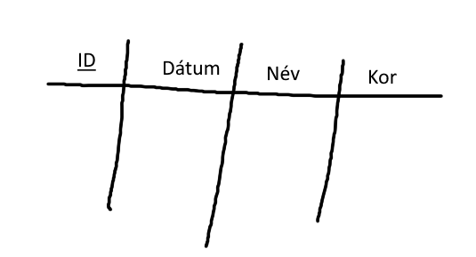
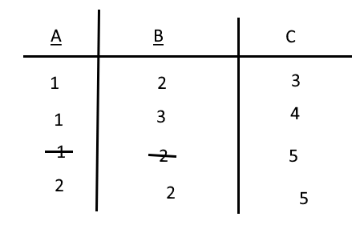
Ha egyszerre több oszlop kulcs akkor nem lehet a kulcsnak ismétlődnie (konzistens)
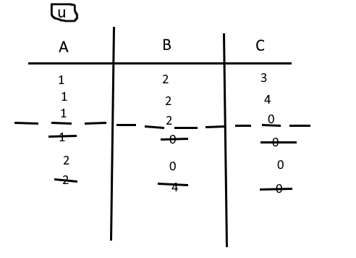
unique(A) ha C=0

